曹氏算法

4月12日15:35；4月13日6:57；

1. 可积性——构造多重积分法

A.判定特征：

1.分母是一个简单的x的函数

2.分子是相似的两部分作差

B.核心方法：

分子的第一个相似部分还原为参数t，连带着分母形成辅助函数F（t）；F（t）对t求导，得出以t为变量的被积函数；生成多重积分；

C：备注：

1. 如果直接按照上述步骤，取出第一个相似部分连带着分母一起求导，那么得出的积分上下界分别就是直接把变量t在第一部分和第二部分的取值；但是一定建议检查下上下界和符号；
2. 验证积分的时候，可以先把x与t交换，避免晕字母，之后再换回来；
3. 一些不显含有b和a的含参积分也能转换为构造多重积分的形式；



x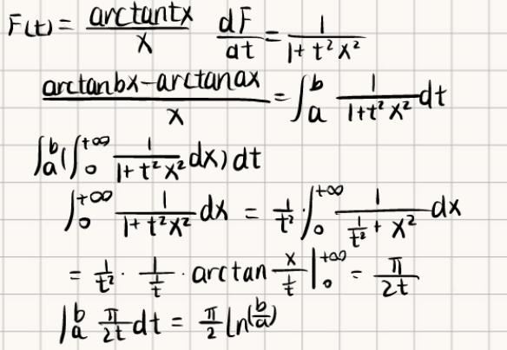

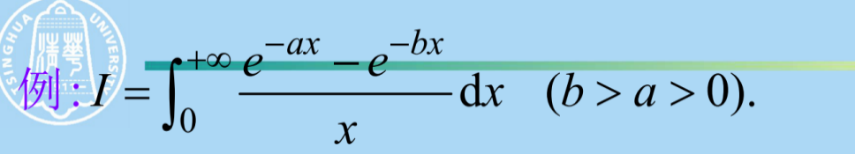

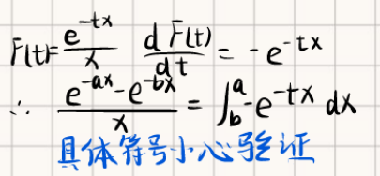

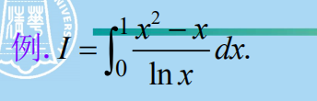

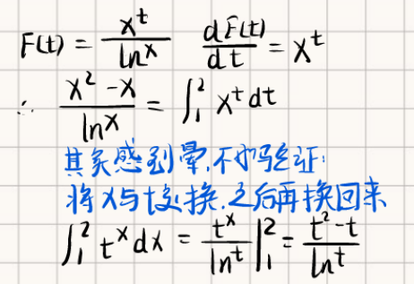

一道作业题：

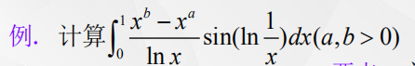

这个题是构造重积分法和收敛因子的综合应用

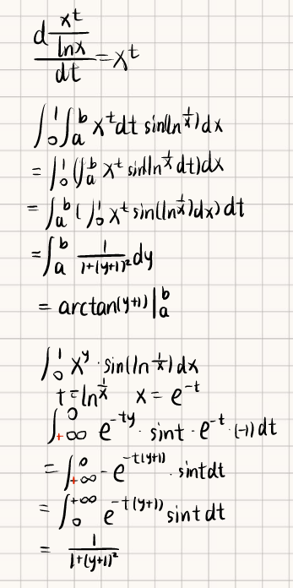

其实这个形式，求导之后，很明显地发现



这就是个收敛因子；

收敛因子的结论放在了记忆部分；

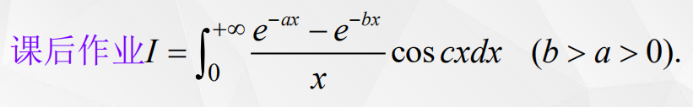

收敛因子的应用++；

关键是，这道题不要想当然，虽然很多从0到无穷的积分对sin和cos往往是相等的，这道题就不太一样；

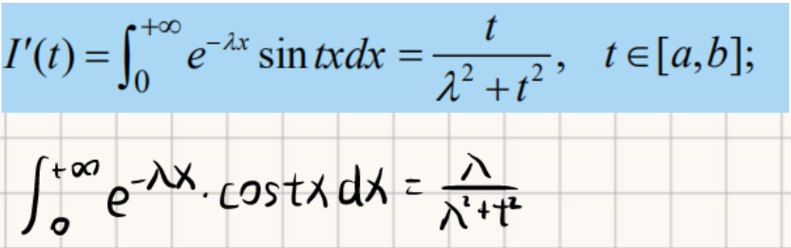

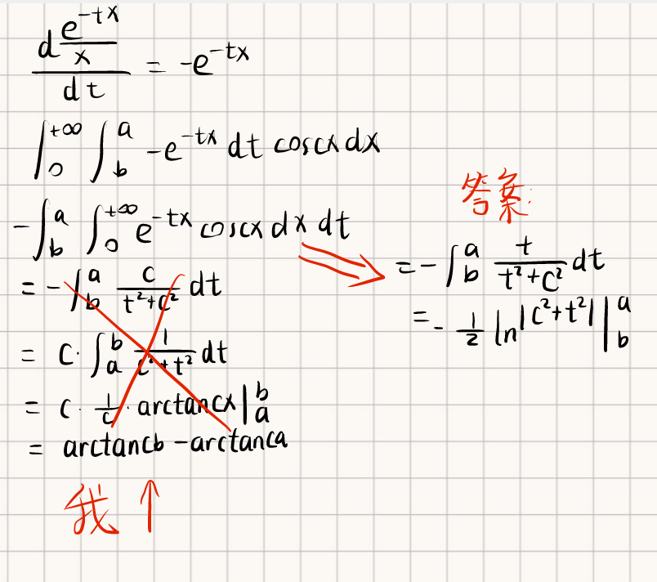

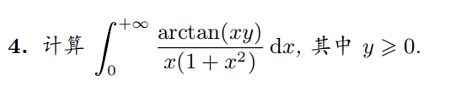

一些不显含有b和a的含参积分也能转换为构造多重积分的形式；但是注意这道题的易错点：老老实实地确定上下界；

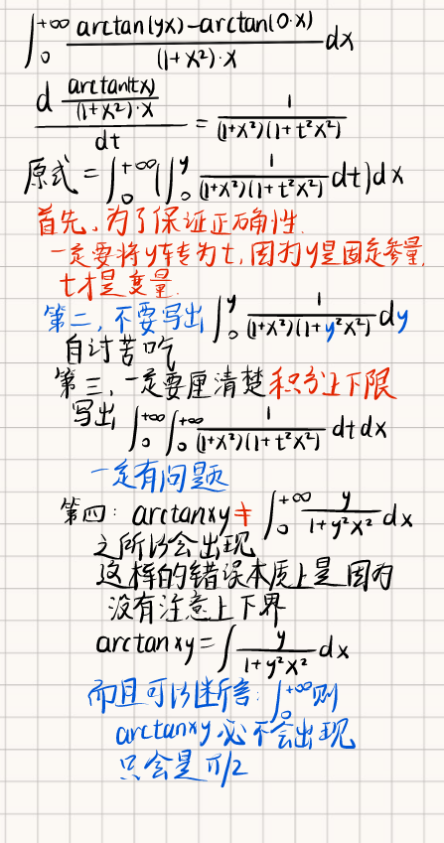

1. 可导性——引入参量法：

A.判定特征：

1.仅含有一个固定参量（常数也是固定参量）

2.两参量不为相似的两部分作差（详见例题）

B.核心方法：

将题目分为三种情况：

**Situation zero**：完全的一元函数积分，我能够直接通过三角代换等方式积出来。

**Situation one**：I（a）仅含有单一固定参量（常数也是单一固定参量）：原被积函数为f（a，x）

1.将单一固定参量a转为t，（如果为常数——往往是1——也转为t），原被积函数转化为f(t,x)；

2.f(t,x)对t求导，得到ft’（t，x）；

3.求出ft’（t，x）的广义积分，即为It’(t)；

4.将It’(t)进行不定积分，得出含有常数项的I（t）；结合初值条件解出C；

5.将t还原为原固定参量；

**Situation two**：F（a，b）含有两固定参变量：原被积函数为f（a，b，x）

**Situation two(1):**f（a，b，x）两个参变量中选择a求导后性质良好，fa’(a,b,x)能够对x求广义积分，所得积分即为Fa’，Fa’对a求积分后得到缺少C（b）的F（a,b），带入特殊值解出F(a,b)；（备注1）

**Situation two(2):**f（a，b，x）对a求导后fa’(a,b,x)无法直接积分，无法直接得出Fa’(a,b)。fa’(a,b,x)选择再对b求导，得到fab”(a,b,x)；fab”(a,b,x)对x求广义积分，得Fab”(a,b)。Fab”对b不定积分，得到缺少C（a）的Fa’(a,b)，带入特殊值解出Fa’(a,b)。Fa’(a,b)对a积分，得出缺少C（b）的F（a,b），带入特殊值解出F（a，b）；

C：备注：

1. 这种情况往往会利用三角函数结合指数函数分部出0，之后再次分部积分构造ODE；
2. 所有可用构造多重积分法的题目都可以用引入参量法，因为二者本质上是一回事，当多重积分没法用时，后者也不用尝试，直接采用引入收敛因子法；
3. 引入参量求导法的过程中：反复问自己，在对谁求导？
4. 其实判定f（a，b，x）是two(1)ortwo(2)非常简单：tow（2）具有显然的特征，two（2）中a与b对称但是不是作差！
5. 如果不符合这个特征，那就是two（1），直接采用当成一元函数，就像下面这个例子；当然，你的常数c里面含有a，因为a也是个常数；
6. 如果符合这个特征，也可能是two（1），先按照一元的想法去做，没法积分出来，再考虑两次求导；

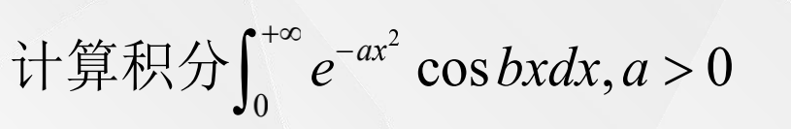

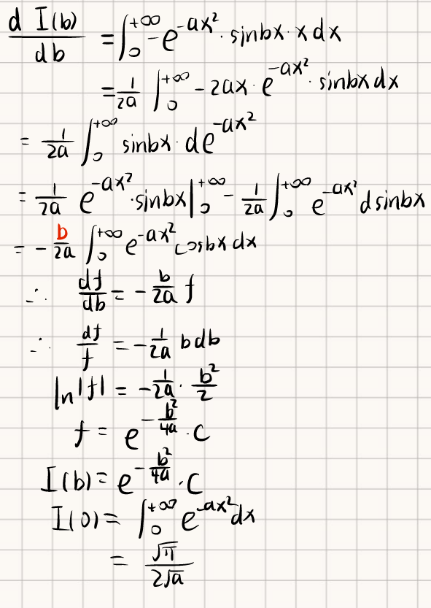

注意到这个题，一观察就发现，对于b求导之后会出现收敛因子的常见形态，所以必然是选择对b求导，同时，如果发现对b求导之后，通过一次分部积分，我们就构造了ODE，那么就不要把I视为二元函数，直接视为I(b)。

注意到这个收敛因子的应用非常经典，比如对比下这两个题：

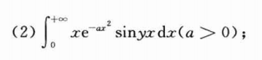

你会发现非常神奇的事情：

1.对右边参变量求偏导之后是左边；对左边做分部积分后是右边；从而右边的偏导函数与右边自己能够建立ODE；

1.从而如果要算右边，先求导转为左边，再分部积分回到右边，建立ODE解 出右边；

2.如果要算左边，必然需要算右边，算右边的过程中其实在建立ODE那一步 就已经用了左右两边的系数关系；具体的可以见作业；

3.总之，我们用引入参量直接求导法，不能直接对左边求导，不然越来越复 杂，必须先把左边转化为右边才可以下手；

4.左右的本质区别，有没有x；我们只能对没有x的那一边（不管是sinyx 还是cosyx）求导才能构造ODE；

结合Laplace积分，发现x*sin(tx)与cos(tx)的转换来构造ODE很常见：

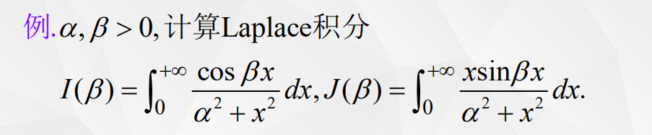

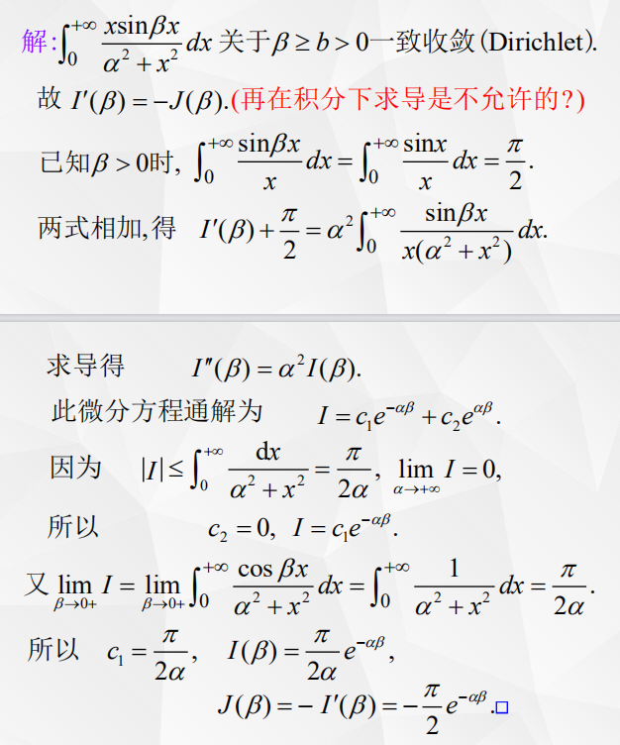

没见过觉得奇技淫巧，见过就知道方法很固定，必然要用到sin(βx)/x的广义积分，加上π/2构造出ODE;

//由α在取无穷大时I应该趋于0，确定了c1=0；（有两个通解的时候，可以先快速排除掉一个。这样只再需要一个特殊点β=0就能解出来了）

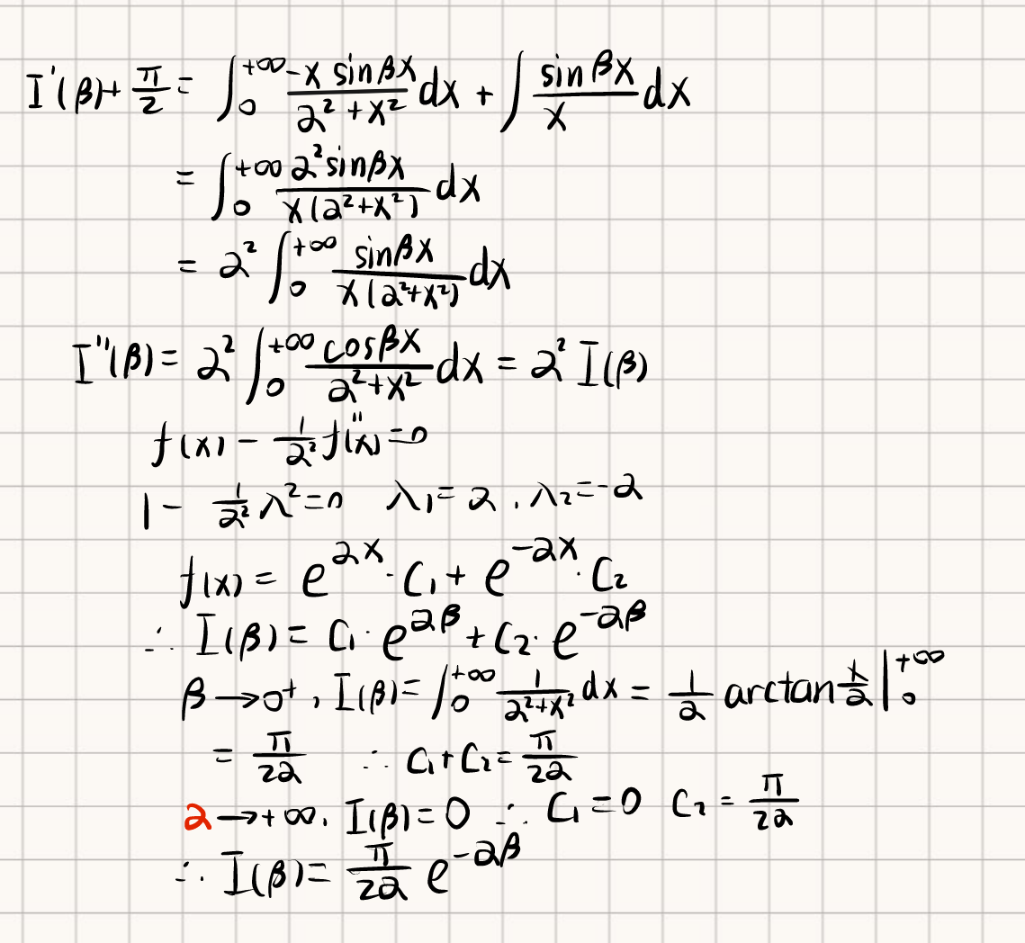

再给出一个ODE的例子：

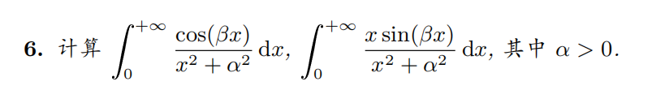

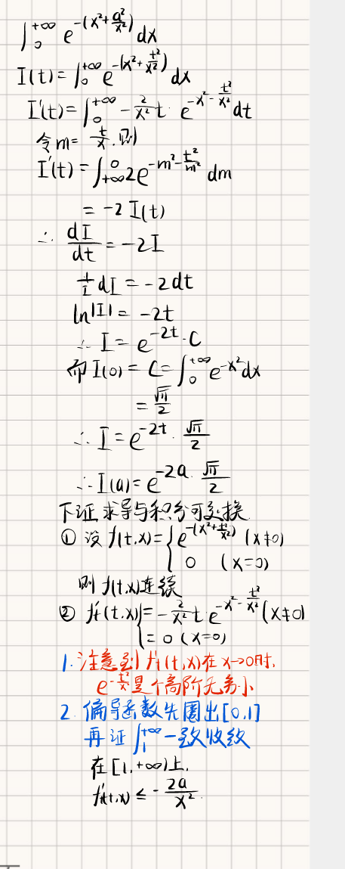

注意到，这里换元之后的积分上下界要换；且，注意到，你不能把偏导函数的



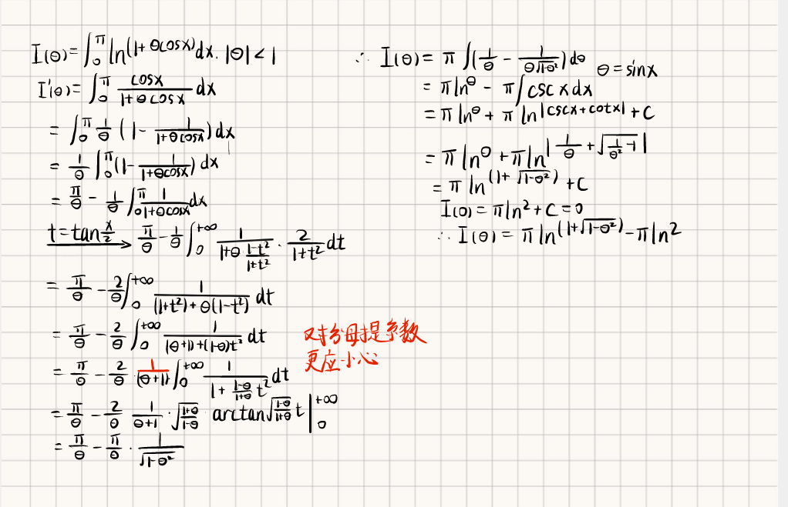

这个题其实是第三种必须要求掌握的含参积分形式；

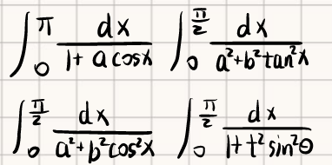

这四个的积分方法：第一个，万能代换之后整理为arctanx的形式；第二个，t=tanx后用有理积分；第三和第四，转 为secx与cscx；

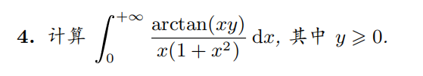

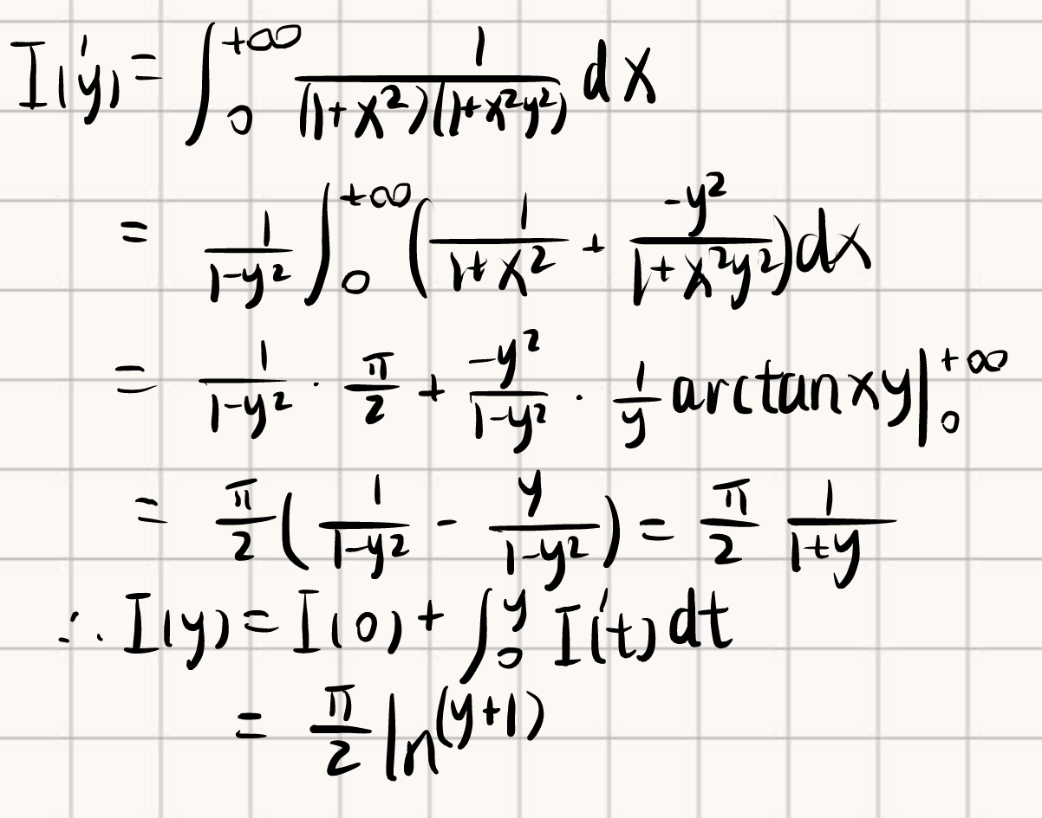

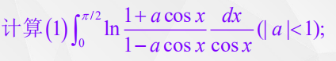

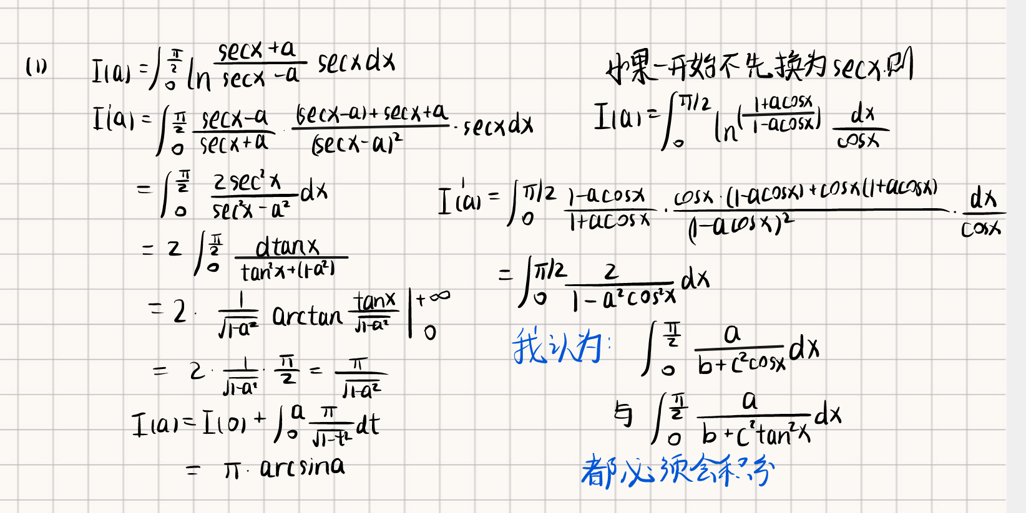

这个题的核心就是学会

方法很很统一：整理为secx的积分

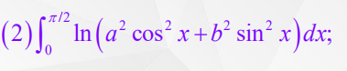

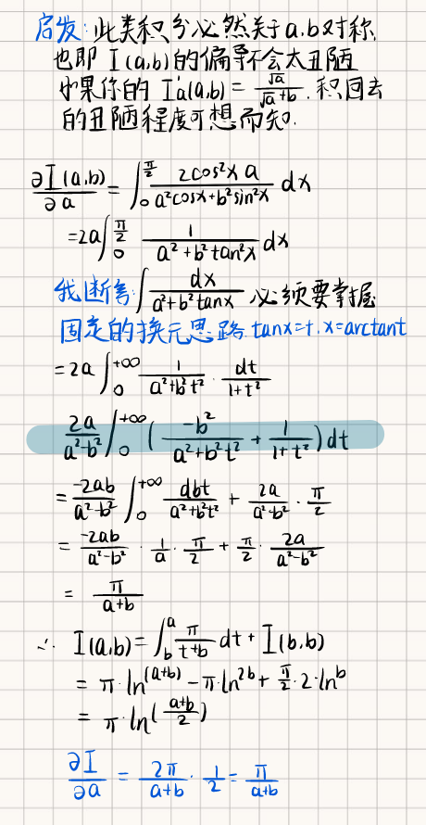

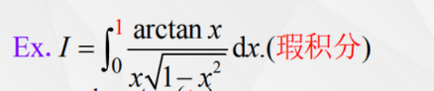

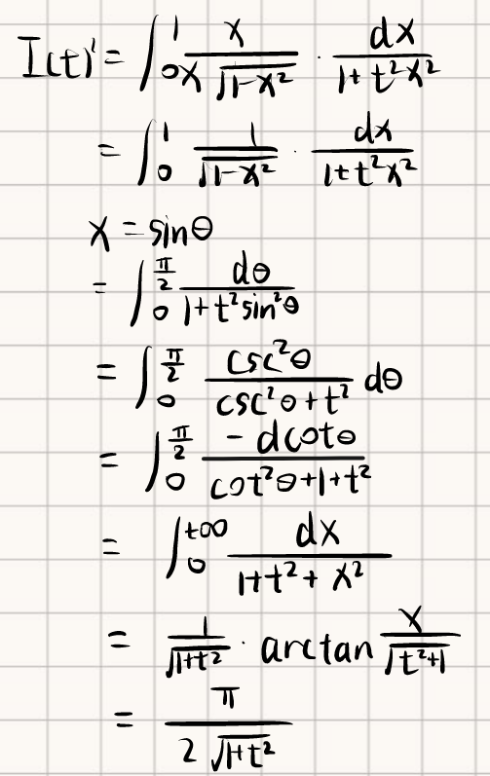

这个题为什么想到把t放在arctanx里面？

良好的数感告诉我们：一般都会把t放在分子上；

实际上是因为求偏导后，能把分母上的x消掉；

把x换为sinΘ这个思路是怎么来的？

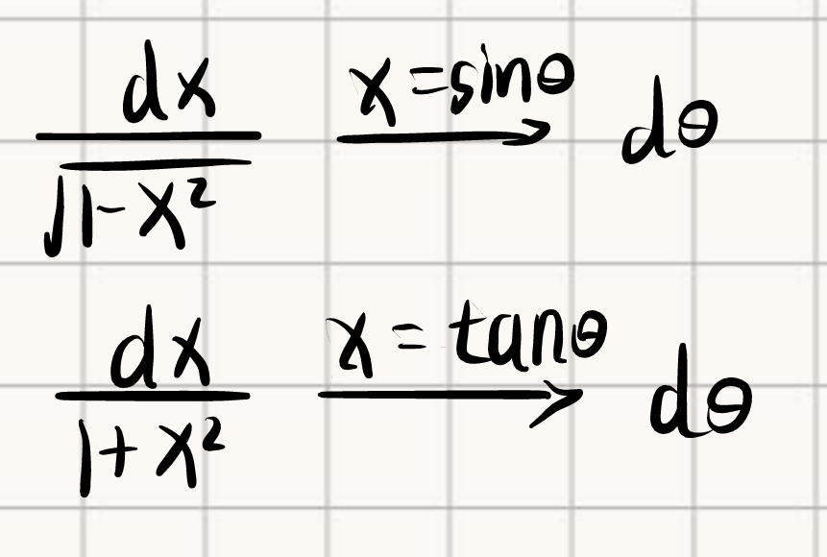

剩下积分积回去的部分是怎么来的？

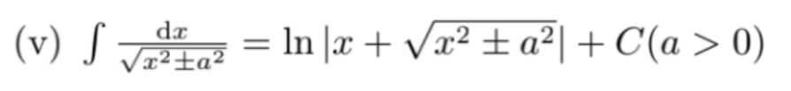

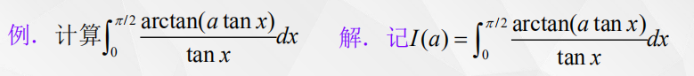

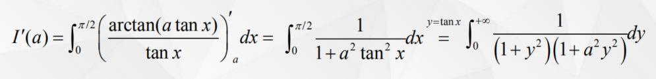

经典的四种积分罢了；为什么在这里设置参数？因为设置参数后其实求偏导 能够和分母约分。

其实结合这两个例子，能够看到设置参数位置的技巧：偏导后与分母约分；



真正的二元处理部分：

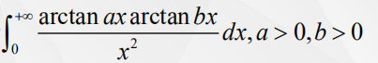

这里对两个参变量都求了导，为什么？

直观的解释：我第一次求导了之后积分不出来；

我认为更本质的解释：分母是x的平方，分子上有ax和bx，求导两次可以

把x的平方做掉。

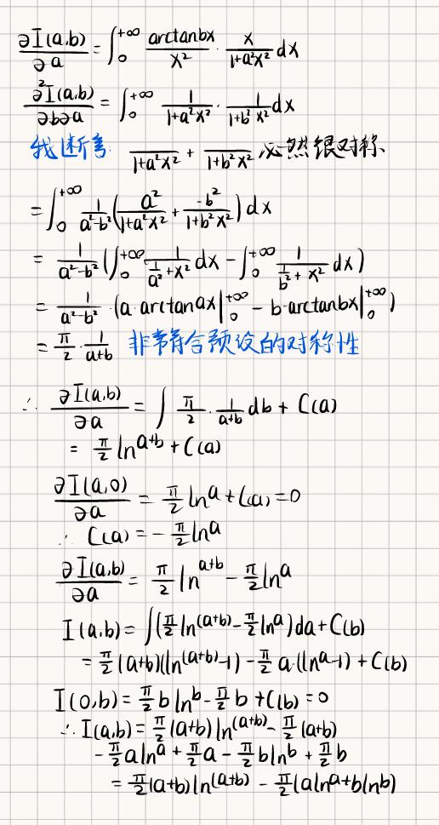

这里绝对要过过手才知道自己会怎么错，而且，我自己没试一试的话，其实完全没有发现，你在最后一步积分里面，用了a=0的这个点，这个点其实在I的偏导数里面没有定义。也就是说，你一定要证明连续性，才能用ln（a）在0处的取值；

1. 收敛因子法：

A.判定特征：

具有多重积分法的形式但是却因为多重积分交换顺序后无法收敛而 无法用多重积分法和引入参量法；

B.核心方法：

1.引入收敛因子：

2.证明二元函数f(λ,x)连续且关于λ一致收敛；则J(λ)连续，故而可 以

3.接下来再用引入参量法；将J(λ)转换为I(t)，对参量求偏导并广义 积分，得出I'(t)。对t积分得出I(t)，带回原来的参量；得到J（λ）， λ趋于0即为原积分的值。

C.收敛因子法的本质：

无法通过直接对被积函数偏导数求积分得出I(t)对t的导数，所以通过 引入收敛因子，使得定义出带有收敛因子后对t的偏导数。利用偏导数 连续的性质定义出原来的I(t）对t的导数。

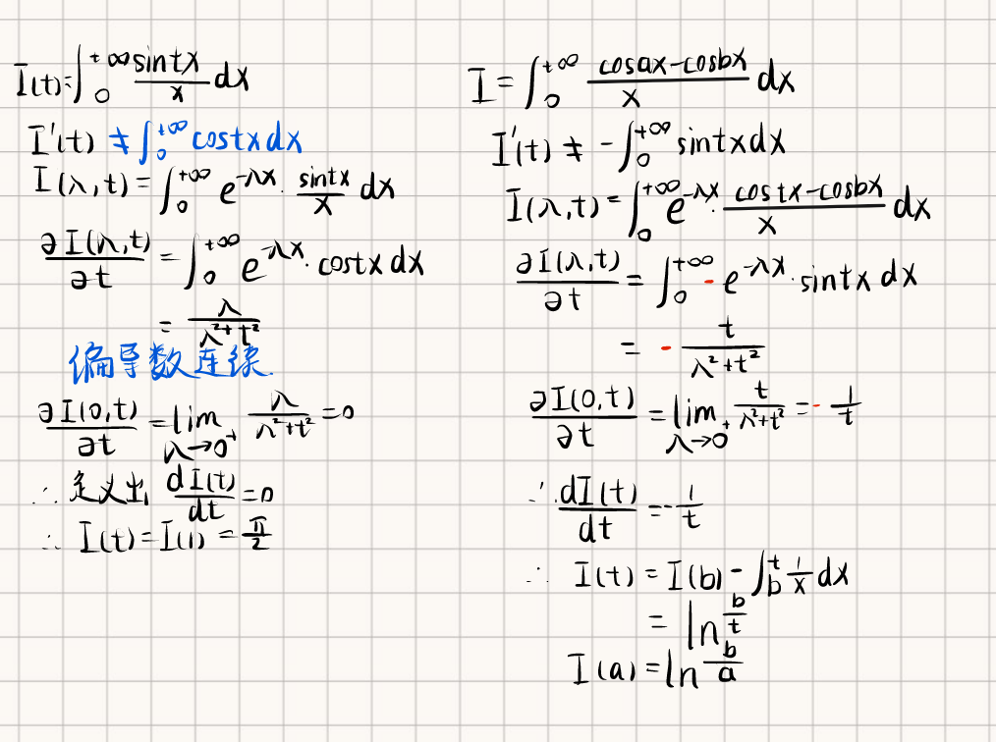

D.典例：

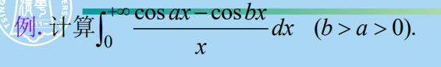

首先判定为什么多重积分法和直接引入参量法失效了，本质上是应为：

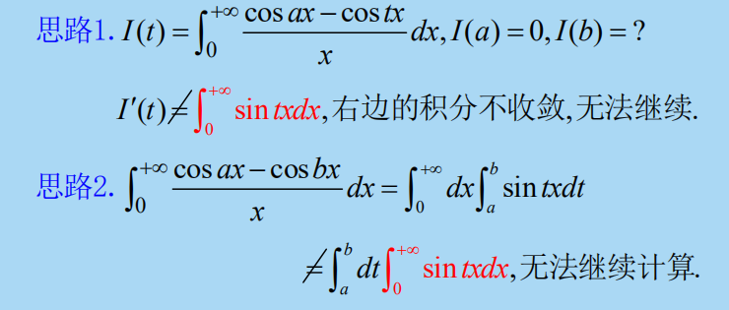

同一个广义积分不收敛，没法交换积分限；

接下来：引入积分因子之后完成证明J(λ)的连续性（实际上我一定会先算完，有 时间再去证明，并且，先算完有一个好处。如果发现方法不可算（比如 上面那张图），那就赶快换算法，不会浪费在证明错误算法的合理性上）（思考清楚每步在证明什么）

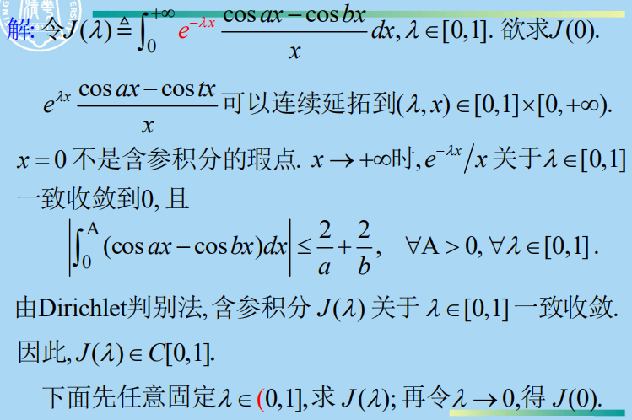

接下来：转换函数，将将J(λ)转换为I(t)，f(λ,x)转换为f(t,x);同 样证明交换的合理性。交换完了求f(t,x)对t的偏导，偏导数广义积分 一定可以积出来，且必然利用收敛因子的积分结论（详见记忆部分）； 积出来的就是I'(t)；接下来通过积分还原参数即可；

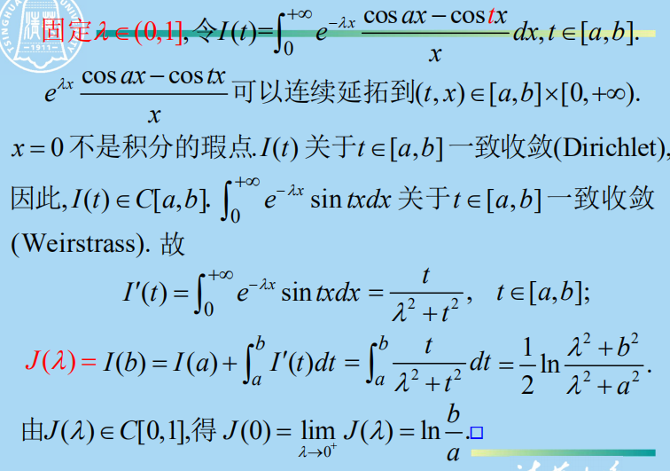

下面给出多重积分法的过程，可以见得，既然多重积分法确实要清爽一些；

